Πανεπιστήμιο Θεσσαλίας
Περ. Οδός Λάρισας–Τρικάλων 41500, Λάρισα
e-mail: esg@uth.gr
Τηλ: 2410684708

Αξιολόγηση της Αποτελεσματικότητας, της Διακυβέρνησης και των Διαδικασιών Εσωτερικού Ελέγχου των Δήμων της Ελλάδας

Ανάδειξη Δήμων-Προτύπων για το Διαχειριστικό Έτος 2025

Έρευνα στο πλαίσιο του Προγράμματος Μεταπτυχιακών Σπουδών
«Βιώσιμη Λογιστική, Χρηματοοικονομική & Διακυβέρνηση»
Πανεπιστήμιο Θεσσαλίας

Λάρισα, 01 Σεπτεμβρίου 2026

Ανάδειξη Δήμων-Προτύπων:

Οι Κορυφαίοι Δήμοι στη Χρηστή Διακυβέρνηση & Διαφάνεια για το διαχειριστικό έτος 2025

Εισαγωγή

Η τοπική αυτοδιοίκηση στην Ελλάδα διέπεται από ένα αυστηρό και διαρκώς εξελισσόμενο θεσμικό πλαίσιο, το οποίο στοχεύει στη διαφάνεια, τη χρηστή δημοσιονομική διαχείριση και την αποδοτική παροχή υπηρεσιών προς τους πολίτες. Οι θεμελιώδεις αρχές λειτουργίας των δήμων καθορίζονται από το Σύνταγμα της Ελλάδας (άρθρο 102), ενώ το νομοθετικό πλαίσιο έχει διαμορφωθεί από σημαντικούς νόμους όπως ο Ν. 3852/2010 ΦΕΚ Α' 87/7.6.2010 («Καλλικράτης»), ο Ν. 4555/2018 ΦΕΚ Α’ 133/19.07.2018
(«Κλεισθένης I») και ο Ν. 3463/2006 ΦΕΚ Α 114/8.6.2006 («Κώδικα Δήμων και Κοινοτήτων»). Οι νομοθετικές αυτές μεταρρυθμίσεις ενίσχυσαν τη διοικητική και οικονομική αυτοτέλεια των Οργανισμών Τοπικής Αυτοδιοίκησης (Ο.Τ.Α.), διαμορφώνοντας παράλληλα ένα περιβάλλον αυξημένης λογοδοσίας και εποπτείας. Επιπλέον, ο Ν. 4622/2019 ΦΕΚ A’ 133/07.08.2019 περί «Επιτελικού Κράτους» εισήγαγε επιπρόσθετους μηχανισμούς στρατηγικού σχεδιασμού και ελέγχου, ενισχύοντας τη διαφάνεια και την αποτελεσματικότητα στη λειτουργία των δήμων.

Σημαντικό ρόλο στη διασφάλιση της χρηστής διαχείρισης των δημοτικών πόρων διαδραματίζει το σύστημα εσωτερικού ελέγχου, το οποίο βασίζεται σε εθνικά και διεθνή ελεγκτικά πρότυπα. Οι διαδικασίες ελέγχου ορίζονται από το Ν. 4795/2021 ΦΕΚ Α 62/17.4.2021 περί Εσωτερικού Ελέγχου στη Δημόσια Διοίκηση, καθώς και από τα Διεθνή Πρότυπα Ελέγχου, τον Πρότυπο Κώδικα Δεοντολογίας Εσωτερικών Ελεγκτών (Υπουργική Απόφαση υπ’ Αριθμ.

ΔΙΔΑΔ/Φ.64/1208/οικ.13890 ΦΕΚ Β 4634/08-08-2024) και τις απαιτήσεις του Ελεγκτικού Συνεδρίου. Η εφαρμογή αυτών των προτύπων ενισχύει τη διαφάνεια, μειώνει τη διαφθορά και διασφαλίζει τη βέλτιστη αξιοποίηση των δημόσιων οικονομικών πόρων.

Ανάδειξη Δήμων-Προτύπων

Στο πλαίσιο του Προγράμματος Μεταπτυχιακών Σπουδών «Βιώσιμη Λογιστική, Χρηματοοικονομική & Διακυβέρνηση» του Πανεπιστημίου Θεσσαλίας, πραγματοποιήθηκε εμπεριστατωμένη έρευνα με αντικείμενο την αξιολόγηση της λειτουργίας των Δήμων και την ανάδειξη Δήμων-Προτύπων στην Ελλάδα για το διαχειριστικό έτος 2025.

Η έρευνα βασίστηκε σε ένα πολυπαραμετρικό σύστημα αξιολόγησης, το οποίο περιέλαβε κριτήρια που σχετίζονται με τη χρηστή δημοσιονομική και οικονομική διαχείριση, την αποτελεσματικότητα των μηχανισμών εσωτερικού ελέγχου, την εφαρμογή αρχών ορθής διακυβέρνησης, τη λογοδοσία και τη διαφάνεια στη διοικητική λειτουργία και στη λήψη αποφάσεων. Μέσω συνδυαστικής ποσοτικής και ποιοτικής ανάλυσης πραγματοποιήθηκε αξιολόγηση και στάθμιση της επίδοσης των Δήμων, με σκοπό τον εντοπισμό εκείνων που εμφανίζουν υψηλό βαθμό συμμόρφωσης και αποτελεσματικότητας και υιοθετούν πρακτικές που μπορούν να αποτελέσουν σημεία αναφοράς καλής διοίκησης και οικονομικής διαχείρισης.
Ιδιαίτερη βαρύτητα στο πλαίσιο της μελέτης δόθηκε στην αξιολόγηση των διαδικασιών εσωτερικού ελέγχου και διακυβέρνησης που εφαρμόζονται από τους Δήμους. Η ανάλυση επικεντρώθηκε, μεταξύ άλλων, στην επάρκεια και αποτελεσματικότητα των ελεγκτικών μηχανισμών, στην εφαρμογή πρακτικών λογοδοσίας και διαφάνειας, καθώς και στην ικανότητα των δημοτικών αρχών να διαχειρίζονται αποτελεσματικά τους διαθέσιμους πόρους και να ενσωματώνουν σύγχρονες αρχές διοίκησης στη λειτουργία τους.

Παράλληλα, εξετάστηκε ο βαθμός αξιοποίησης σύγχρονων τεχνολογικών και

ψηφιακών εργαλείων, τόσο για την ενίσχυση της αποτελεσματικότητας των διοικητικών και ελεγκτικών διαδικασιών όσο και για τη βελτίωση της ποιότητας των παρεχόμενων υπηρεσιών και της εξυπηρέτησης των πολιτών.
Η προσέγγιση αυτή επέτρεψε τη συγκριτική αποτύπωση της επίδοσης των Δήμων και την ανάδειξη καλών πρακτικών, οι οποίες μπορούν να συμβάλουν στην περαιτέρω ενίσχυση της βιωσιμότητας, της διαφάνειας, της χρηστής διακυβέρνησης και της αποτελεσματικότητας της Τοπικής Αυτοδιοίκησης.

Πλαίσιο και σκοπός της μελέτης

Η αξιολόγηση εντάσσεται στο πλαίσιο της ενίσχυσης της χρηστής διακυβέρνησης, της διαφάνειας, της λογοδοσίας και της αποτελεσματικής αξιοποίησης των δημοτικών πόρων. Η μελέτη λαμβάνει υπόψη το θεσμικό περιβάλλον της τοπικής αυτοδιοίκησης, τις αρχές του εσωτερικού ελέγχου και τη σύνδεση των διαδικασιών διοίκησης με την οικονομική διαχείριση.

Σκοπός της παρούσας έκθεσης είναι η αναλυτική παρουσίαση της νέας κατάταξης, όχι μόνο ως σειρά θέσεων, αλλά και ως ερμηνευτικό εργαλείο για την κατανόηση των επιδόσεων. Για τον λόγο αυτό προστίθενται συνοπτικοί δείκτες, συγκριτικές απεικονίσεις, κατανομή βαθμολογιών και ανάλυση ανά ελεγκτική διαδικασία.

Μεθοδολογία της Έρευνας

Η ερευνητική διαδικασία βασίστηκε σε ελεγκτικές πρακτικές υψηλών προδιαγραφών, ακολουθώντας τις αρχές των Διεθνών Προτύπων Εσωτερικού Ελέγχου. Ειδικότερα, οι ελεγκτικές διαδικασίες που υιοθετήθηκαν, εφαρμόστηκαν σύμφωνα με τα Διεθνή Πρότυπα Εσωτερικού Ελέγχου, καθώς και με τις κατευθυντήριες αρχές της Επιτροπής C.O.S.O. Επιπλέον, δόθηκε ιδιαίτερη έμφαση στην Επαγγελματική Εφαρμογή του Εσωτερικού Ελέγχου, όπως προβλέπεται από το άρθρο 21 του Ν. 4795/2021, το οποίο καθορίζει τις απαιτήσεις για τη διασφάλιση της ποιότητας και της αποτελεσματικότητας του ελεγκτικού έργου στους δημόσιους φορείς.

Η μεθοδολογία εστίασε στην αξιολόγηση των δήμων μέσω ελεγκτικών διαδικασιών που περιλάμβαναν τόσο Πρότυπα Χαρακτηριστικών (Attribute Standards) όσο και Πρότυπα Διεξαγωγής (Performance Standards), τα οποία διαμορφώνουν το πλαίσιο αξιοπιστίας και αποδοτικότητας των ελέγχων. Η εφαρμογή των διαδικασιών αυτών πραγματοποιήθηκε με βάση τις αρχές και τους κανόνες ελεγκτικής που ακολουθεί το Ελεγκτικό Συνέδριο, διασφαλίζοντας την αξιοπιστία της έρευνας και τη συμμόρφωση με τις βέλτιστες διεθνείς πρακτικές. Ο εκπονητής της έρευνας υιοθέτησε τις ελεγκτικές πρακτικές που κρίθηκαν καταλληλότερες, προσαρμόζοντας τις μεθόδους εξέτασης στη δομή και τις ανάγκες κάθε δήμου, με στόχο την πλήρη και αντικειμενική αποτύπωση της αποτελεσματικότητας των μηχανισμών διοίκησης και εσωτερικού ελέγχου.
Η συνδυαστική χρήση των ανωτέρω προτύπων και μεθόδων κατέστησε δυνατή την ολοκληρωμένη αποτίμηση των επιδόσεων των δήμων σε κρίσιμους τομείς όπως η διαφάνεια, η δημοσιονομική υπευθυνότητα και η αποδοτική κατανομή πόρων, συμβάλλοντας στην ανάδειξη των δήμων-προτύπων που πληρούν τα αυστηρά κριτήρια αποτελεσματικής διακυβέρνησης.
Η βαθμολόγηση προκύπτει από σύστημα 16 διαδικασιών. Για κάθε Δήμο καταγράφεται εάν η κάθε διαδικασία εμφανίζεται ως αποτελεσματικά εκτελούμενη. Το τελικό άθροισμα αποτελεί το σκορ κατάταξης και χρησιμοποιείται για τη φθίνουσα ταξινόμηση των Δήμων.
Άξονας | Περιγραφή | Τρόπος αποτύπωσης
Διαδικασίες εσωτερικού ελέγχου | Αξιολόγηση ύπαρξης και αποτελεσματικής  εφαρμογής ελεγκτικών  πρακτικών | Δυαδική αποτύπωση ανά διαδικασία: ✓ / X
Δημοσιονομική διαχείριση | Έμφαση στην ορθή  εκτέλεση προϋπολογισμού, αναφορών και δαπανών. | Συνεισφορά στις αντίστοιχες διαδικασίες
Συμμόρφωση και λογοδοσία | Έλεγχος συμμόρφωσης με  το νομοθετικό και κανονιστικό πλαίσιο. | Αθροιστική βαθμολογία 0-  16

Συνοπτική αποτύπωση αποτελεσμάτων
Η κατάταξη βασίζεται στο τελικό αρχείο βαθμολόγησης και περιλαμβάνει 332 Δήμους. Η συνολική βαθμολογία αποτυπώνει το πλήθος των διαδικασιών που αξιολογήθηκε ότι εκτελούνται αποτελεσματικά, σε κλίμακα από 0 έως 16. Η ανώτερη επίδοση της νέας κατάταξης είναι 16/16, ενώ η χαμηλότερη είναι 3/16. Η μέση τιμή ανέρχεται σε 6.91/16 και η διάμεσος σε 7/16, γεγονός που δείχνει ότι η πλειονότητα των Δήμων συγκεντρώνεται γύρω από το επίπεδο των 6 έως 7 διαδικασιών.
Ιδιαίτερη σημασία έχει ότι 20 Δήμοι επιτυγχάνουν βαθμολογία τουλάχιστον 12/16, ενώ 29 Δήμοι βρίσκονται σε επίπεδο τουλάχιστον 10/16. Η ομάδα κορυφής διαφοροποιείται ξεκάθαρα από τη μεσαία ζώνη, καθώς οι πρώτες θέσεις εμφανίζουν υψηλή πληρότητα σε βασικούς άξονες διακυβέρνησης, εσωτερικού ελέγχου και δημοσιονομικής διαχείρισης.
Η κατάταξη αναδεικνύει έναν μικρό πυρήνα Δήμων με ιδιαίτερα υψηλή απόδοση. Ο Δήμος Αγίων Αναργύρων - Καματερού καταλαμβάνει την 1η θέση με πλήρη κάλυψη των 16 διαδικασιών. Ακολουθεί ο Δήμος Αγρινίου με 15/16, ενώ οι Δήμοι Περάματος, Λαρισαίων και Κατερίνης ισοβαθμούν στο επίπεδο 14/16.
Στη ζώνη 13/16 καταγράφονται πέντε Δήμοι, οι οποίοι συμπληρώνουν την πρώτη δεκάδα. Ακολουθεί ευρύτερη ομάδα με βαθμολογία 12/16, όπου περιλαμβάνονται Δήμοι μεγάλου πληθυσμιακού ή διοικητικού ενδιαφέροντος, όπως οι Δήμοι Αθηναίων, Πειραιά και Θεσσαλονίκης.

Διαγράμματα και ερμηνεία αποτελεσμάτων
Η ανάλυση ανά διαδικασία δείχνει ότι ο βαθμός αποτελεσματικής εκτέλεσης δεν είναι ομοιόμορφος. Οι διαδικασίες με ποσοστά άνω του 50% συνιστούν περιοχές πιο ώριμης εφαρμογής, ενώ οι διαδικασίες με χαμηλά ποσοστά αναδεικνύουν πεδία όπου απαιτείται ιδιαίτερη ενίσχυση.

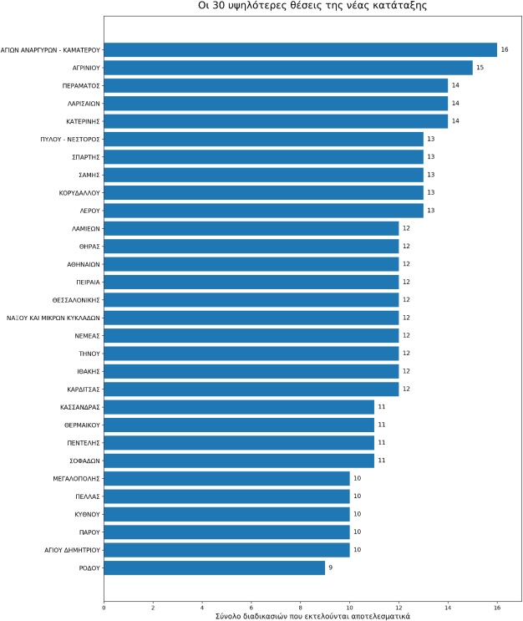

Διάγραμμα 1. Οι 30 υψηλότερες θέσεις της νέας κατάταξης

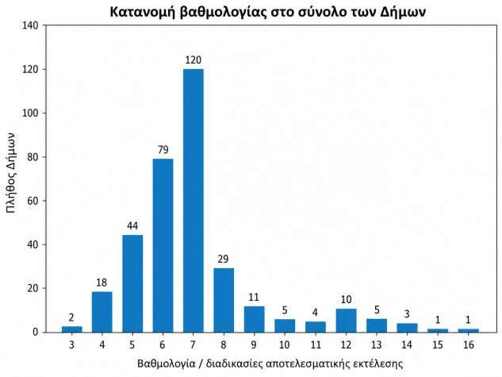

Διάγραμμα 2. Κατανομή των Δήμων ανά τελική βαθμολογία.

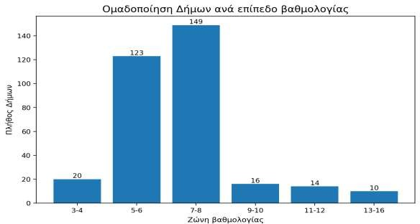
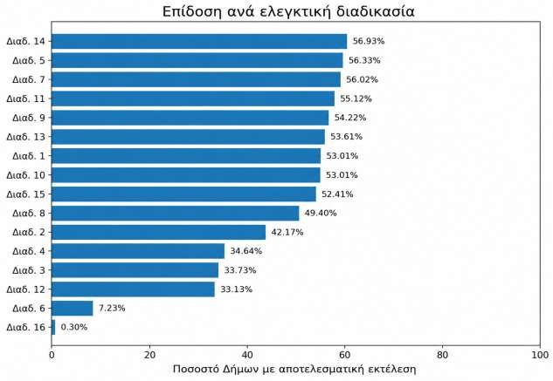
Διάγραμμα 3. Ομαδοποίηση Δήμων ανά ζώνη βαθμολογίας.

Διάγραμμα 4. Ποσοστό αποτελεσματικής εκτέλεσης ανά ελεγκτική διαδικασία.

Διαδικασία | Πλήθος Δήμων που τηρούν τη διιαδικασία | Ποσοστό επί συνόλου
1 | 176 | 53,01%
2 | 140 | 42,17%
3 | 112 | 33,73%
4 | 115 | 34.64%
5 | 187 | 56,33%
6 | 24 | 7,23%
7 | 186 | 56,02%
8 | 164 | 49,40%
9 | 180 | 54,22%
10 | 176 | 53,01%
11 | 183 | 55,12%
12 | 110 | 33,13%
13 | 178 | 53,61%
14 | 189 | 56,93%
15 | 174 | 52,41%
16 | 1 | 0,30%

Καταληκτικό Συμπέρασμα Έρευνας

Εν όψει όλων των ανωτέρω η παρούσα έρευνα, η οποία αφορά τη χρήση του οικονομικού έτους 2025, αξιολογώντας τη χρηστή δημοσιονομική διαχείριση, τη διαφάνεια, την αποτελεσματικότητα των μηχανισμών εσωτερικού ελέγχου και τη συμμόρφωση με τα διεθνή ελεγκτικά πρότυπα, ανέδειξε τους δήμους που πληρούν τα αυστηρότερα κριτήρια διοικητικής και δημοσιονομικής αριστείας. Βάσει της συνολικής βαθμολογικής στάθμισης, οι τριάντα δήμοι που διακρίθηκαν ως πρότυπα παρουσιάζονται παρακάτω με φθίνουσα σειρά κατάταξης, από τον πλέον αποδοτικό έως εκείνον με τη χαμηλότερη σχετική επίδοση εντός της ομάδας των διακριθέντων:
Θέση | Δήμος | Βαθμολογία
1 | ΑΓΙΩΝ ΑΝΑΡΓΥΡΩΝ -ΚΑΜΑΤΕΡΟΥ | 16
2 | ΑΓΡΙΝΙΟΥ | 15
3 | ΠΕΡΑΜΑΤΟΣ | 14
4 | ΛΑΡΙΣΑΙΩΝ | 14
5 | ΚΑΤΕΡΙΝΗΣ | 14
6 | ΠΥΛΟΥ - ΝΕΣΤΟΡΟΣ | 13
7 | ΣΠΑΡΤΗΣ | 13
8 | ΣΑΜΗΣ | 13
9 | ΚΟΡΥΔΑΛΛΟΥ | 13
10 | ΛΕΡΟΥ | 13
11 | ΛΑΜΙΕΩΝ | 12
12 | ΘΗΡΑΣ | 12
13 | ΑΘΗΝΑΙΩΝ | 12
14 | ΠΕΙΡΑΙΑ | 12
15 | ΘΕΣΣΑΛΟΝΙΚΗΣ | 12
16 | ΝΑΞΟΥ ΚΑΙ ΜΙΚΡΩΝ ΚΥΚΛΑΔΩΝ | 12
17 | ΝΕΜΕΑΣ | 12
18 | ΤΗΝΟΥ | 12
19 | ΙΘΑΚΗΣ | 12
20 | ΚΑΡΔΙΤΣΑΣ | 12
21 | ΚΑΣΣΑΝΔΡΑΣ | 11
22 | ΘΕΡΜΑΙΚΟΥ | 11
23 | ΠΕΝΤΕΛΗΣ | 11
24 | ΣΟΦΑΔΩΝ | 11
25 | ΜΕΓΑΛΟΠΟΛΗΣ | 10
26 | ΠΕΛΛΑΣ | 10
27 | ΚΥΘΝΟΥ | 10
28 | ΠΑΡΟΥ | 10
29 | ΑΓΙΟΥ ΔΗΜΗΤΡΙΟΥ | 10
30 | ΡΟΔΟΥ | 9

Τα αποτελέσματα της παρούσας έρευνας παρέχουν μια ολοκληρωμένη εικόνα της υφιστάμενης κατάστασης στους δήμους και αναδεικνύουν τις βέλτιστες πρακτικές που μπορούν να λειτουργήσουν ως υπόδειγμα για τη συνολική βελτίωση της τοπικής αυτοδιοίκησης. Οι δήμοι-πρότυπα που ξεχώρισαν μέσα από τη διαδικασία αξιολόγησης αποτελούν ζωντανά παραδείγματα αποτελεσματικής διακυβέρνησης, ενισχύοντας την εμπιστοσύνη των πολιτών προς τις δημοτικές αρχές.

Η κατάταξη επιβεβαιώνει ότι η υψηλή επίδοση συνδέεται με συστηματική εφαρμογή των διαδικασιών εσωτερικού ελέγχου και με μεγαλύτερη ωριμότητα σε θέματα λογοδοσίας και διοικητικής οργάνωσης. Η συγκέντρωση μεγάλου αριθμού Δήμων στις μεσαίες βαθμολογικές ζώνες δείχνει ότι υπάρχει σημαντικό περιθώριο περαιτέρω ενίσχυσης των διαδικασιών σε οριζόντιο επίπεδο.

Η παρούσα μελέτη δεν περιορίζεται στην καταγραφή των επιτυχημένων πρακτικών αλλά αποτελεί και ένα εργαλείο βελτίωσης της δημόσιας διοίκησης, προτείνοντας στρατηγικές για την ενίσχυση των ελεγκτικών μηχανισμών και τη διασφάλιση της διαφάνειας και της αποδοτικότητας στη διαχείριση των δημοτικών πόρων. Η συνεχής αξιολόγηση και αναθεώρηση των διαδικασιών εσωτερικού ελέγχου αποτελεί καθοριστικό παράγοντα για τη διαμόρφωση ενός σύγχρονου και αποτελεσματικού συστήματος τοπικής διακυβέρνησης στην Ελλάδα.

Καθ. Ανδρέας Γ. Κουτούπης

ANDREAS
KOUTOUPIS
Digitally signed by ANDREAS KOUTOUPIS

Date: 2026.09.01
13:09:56 +03'00'
Καθηγητής Χρηματοοικονομικής Λογιστικής και Ελεγκτικής με Εστίαση στον Κίνδυνο Πανεπιστημίου Θεσσαλίας Ανεξάρτητος Εσωτερικός Ελεγκτής
Μητρώο Εσωτερικών Ελεγκτών – ΦΕΚ. 6114-Β 01-12-2022 BSc (Honors), MSc, PhD, CMIIA, CIA, CICA, CCSA, CRMA, CCS

